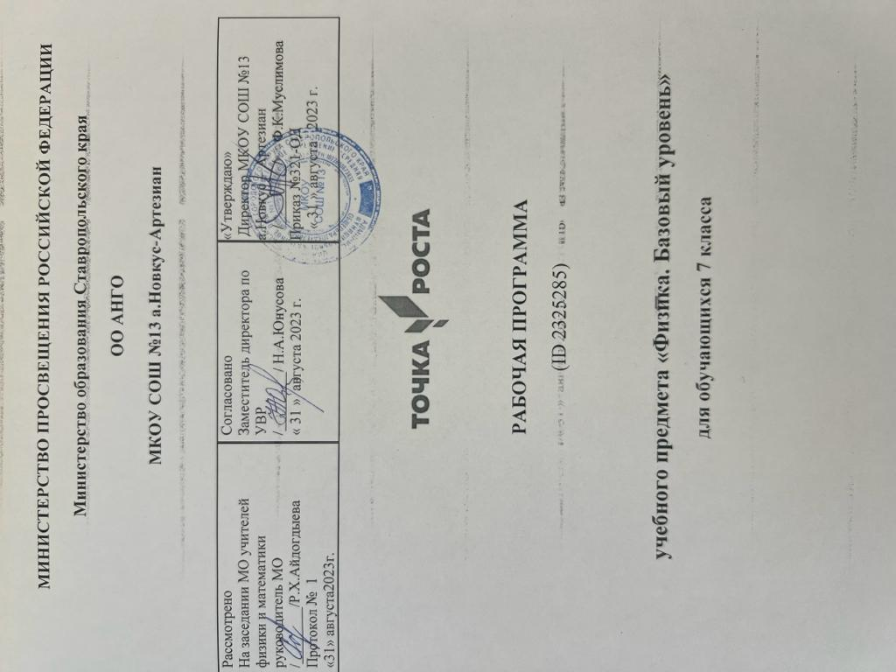

**ПОЯСНИТЕЛЬНАЯ ЗАПИСКА (7 – 9 кл)**

Программа по физике на уровне основного общего образования составлена на основе положений и требований к результатам освоения на базовом уровне основной образовательной программы, представленных в ФГОС ООО, а также с учётом федеральной рабочей программы воспитания и Концепции преподавания учебного предмета «Физика».

Содержание программы по физике направлено на формирование естественно­научной грамотности обучающихся и организацию изучения физики на деятельностной основе. В программе по физике учитываются возможности учебного предмета в реализации требований ФГОС ООО к планируемым личностным и метапредметным результатам обучения, а также межпредметные связи естественно­научных учебных предметов на уровне основного общего образования.

Программа по физике устанавливает распределение учебного материала по годам обучения (по классам), предлагает примерную последовательность изучения тем, основанную на логике развития предметного содержания и учёте возрастных особенностей обучающихся.

Программа по физике разработана с целью оказания методической помощи учителю в создании рабочей программы по учебному предмету.

Физика является системообразующим для естественно­научных учебных предметов, поскольку физические законы лежат в основе процессов и явлений, изучаемых химией, биологией, астрономией и физической географией, вносит вклад в естественно­научную картину мира, предоставляет наиболее ясные образцы применения научного метода познания, то есть способа получения достоверных знаний о мире.

Одна из главных задач физического образования в структуре общего образования состоит в формировании естественно­научной грамотности и интереса к науке у обучающихся.

Изучение физики на базовом уровне предполагает овладение следующими компетентностями, характеризующими естественно­научную грамотность:

научно объяснять явления;

оценивать и понимать особенности научного исследования;

интерпретировать данные и использовать научные доказательства для получения выводов.

Цели изучения физики на уровне основного общего образования определены в Концепции преподавания учебного предмета «Физика» в образовательных организациях Российской Федерации, реализующих основные общеобразовательные программы, утверждённой решением Коллегии Министерства просвещения Российской Федерации (протокол от 3 декабря 2019 г. № ПК­4вн).

*Цели изучения физики:*

приобретение интереса и стремления обучающихся к научному изучению природы, развитие их интеллектуальных и творческих способностей;

развитие представлений о научном методе познания и формирование исследовательского отношения к окружающим явлениям;

формирование научного мировоззрения как результата изучения основ строения материи и фундаментальных законов физики;

формирование представлений о роли физики для развития других естественных наук, техники и технологий;

развитие представлений о возможных сферах будущей профессиональной деятельности, связанной с физикой, подготовка к дальнейшему обучению в этом направлении.

*Достижение этих целей программы по физике на уровне основного общего образования обеспечивается решением следующих задач:*

приобретение знаний о дискретном строении вещества, о механических, тепловых, электрических, магнитных и квантовых явлениях;

приобретение умений описывать и объяснять физические явления с использованием полученных знаний;

освоение методов решения простейших расчётных задач с использованием физических моделей, творческих и практико­ориентированных задач;

развитие умений наблюдать природные явления и выполнять опыты, лабораторные работы и экспериментальные исследования с использованием измерительных приборов;

освоение приёмов работы с информацией физического содержания, включая информацию о современных достижениях физики, анализ и критическое оценивание информации;

знакомство со сферами профессиональной деятельности, связанными с физикой, и современными технологиями, основанными на достижениях физической науки.

‌На изучение физики (базовый уровень) на уровне основного общего образования отводится 238 часов: в 7 классе – 68 часов (2 часа в неделю), в 8 классе – 68 часов (2 часа в неделю), в 9 классе – 102 часа (3 часа в неделю).

‌

Предлагаемый в программе по физике перечень лабораторных работ и опытов носит рекомендательный характер, учитель делает выбор проведения лабораторных работ и опытов с учётом индивидуальных особенностей обучающихся, списка экспериментальных заданий, предлагаемых в рамках основного государственного экзамена по физике.

**ПОУРОЧНОЕ ПЛАНИРОВАНИЕ**

**7 КЛАСС**

|  |  |  |  |  |  |  |
| --- | --- | --- | --- | --- | --- | --- |
| **№** | **тема урока** | **контрольная работа** | **лабораторные работы** | **электронные ресурсы** | **д.з.** | **дата** |
| **Раздел 1.Физика и её роль в познании окружающего мира- 6час**  1.1Физика - наука о природе-2 к.р..—0 л.р..-0  1.2Физические величины- 2 к.р.-0 л.р.-1  1.3Естественнонаучный метод познания-2 к.р.-0 л.р-1 | | | | | | |
| 1 | Физика — наука о природе. Явления природы |  |  |  | п.1 |  |
| 2 | Физические явления |  |  |  | 2-3 |  |
| 3 | Физические величины и их измерение |  | Определение цены деления шкалы измерительного прибора. |  | п.4.с.198-199 |  |
| 4 | Урок-исследование "Измерение температуры при помощи жидкостного термометра и датчика температуры" |  | **Л. Р 1**.Измерение температуры при помощи жидкостного термометра и датчика температуры. |  |  |  |
| 5 | Методы научного познания. Описание физических явлений с помощью моделей |  |  | Библиотека ЦОК <https://m.edsoo.ru/ff09f72a> |  |  |
| 6 | Урок-исследование "Проверка гипотезы: дальность полёта шарика, пущенного горизонтально, тем больше, чем больше высота пуска" |  | **Л.р. 2**.Измерение расстояний при полете шарика. Проведение исследования по проверке гипотезы: дальность полёта шарика, пущенного горизонтально, тем больше, чем больше высота пуска. |  |  |  |
| **Раздел 2.Первоначальные сведения о строении вещества-5ч**  2.1Строение вещества-1 к.р.- 0 л.р.- 0  2.2Движение и взаимодействие частиц вещества-2 к.р.-0 л.р.-1 2.3Агрегатные состояния вещества-2 к.р.-0 л.р.-0 | | | | | | |
| **7** | Строение вещества. Опыты, доказывающие дискретное строение вещества |  | Наблюдение броуновского движения. | Библиотека ЦОК <https://m.edsoo.ru/ff09fe0a> | п.7-8 |  |
| **8** | Движение частиц вещества |  | Оценка диаметра атома методом рядов (с использованием фотографий). | <https://m.edsoo.ru/ff0a013e> | п9.с.199 |  |
| **9** | Урок-исследование «Опыты по наблюдению теплового расширения газов» |  | **Л.Р.3**Н аблюдению теплового расширения газов. |  |  |  |
| **10** | Агрегатные состояния вещества |  | Опыты по обнаружению действия сил молекулярного притяжения. |  | 12 |  |
| **11** | Особенности агрегатных состояний воды. Обобщение по разделу «Первоначальные сведения о строении вещества» |  |  | <https://m.edsoo.ru/ff0a0378> | 13 |  |
| **Раздел 3.Движение и взаимодействие тел- 21час**  3.1Механическое движение -3 к.р.- 0 л.р.-0  3.2Инерция, масса, плотность-4 к.р.- 0 л.р.- 1 3.3Сила. Виды сил- 14 к.р.-1 л.р.-2 | | | | | | |
| **12** | Механическое движение. Равномерное и неравномерное движение |  | Наблюдение механического движения тела. | <https://m.edsoo.ru/ff0a05c6> |  |  |
| **13** | Скорость. Единицы скорости |  | Измерение скорости прямолинейного движения. Наблюдение изменения скорости при взаимодействии тел. | <https://m.edsoo.ru/ff0a079c> |  |  |
| **14** | Расчет пути и времени движения |  |  | <https://m.edsoo.ru/ff0a0ae4> |  |  |
| **15** | Инерция. Масса — мера инертности тел |  | Наблюдение явления инерции. Наблюдение изменения скорости при взаимодействии тел. | <https://m.edsoo.ru/ff0a0c10> |  |  |
| **16** | Плотность вещества. Расчет массы и объема тела по его плотности |  |  | <https://m.edsoo.ru/ff0a0fee> |  |  |
| **17** | Лабораторная работа «Определение плотности твёрдого тела» |  | **л.р.4**«Определение плотности твёрдого тела» |  | с.203-204 |  |
| **18** | Решение задач по теме "Плотность вещества" |  |  | <https://m.edsoo.ru/ff0a123c> |  |  |
| **19** | Сила как характеристика взаимодействия тел. Сила упругости. Закон Гука |  |  |  |  |  |
| **20** | Лабораторная работа «Изучение зависимости растяжения (деформации) пружины от приложенной силы» |  | **л.р.5**«Изучение зависимости растяжения (деформации) пружины от приложенной силы» |  |  |  |
| **21** | Явление тяготения. Сила тяжести |  |  |  |  |  |
| **22** | Связь между силой тяжести и массой тела. Вес тела. Решение задач по теме "Сила тяжести" |  | Сравнение масс по взаимодействию тел. | <https://m.edsoo.ru/ff0a1778> |  |  |
| **23** | Сила тяжести на других планетах. Физические характеристики планет |  |  | <https://m.edsoo.ru/ff0a1502> |  |  |
| **24** | Измерение сил. Динамометр |  | Опыты, демонстрирующие зависимость растяжения (деформации) пружины от приложенной силы. | <https://m.edsoo.ru/ff0a18cc> |  |  |
| **25** | Вес тела. Невесомость |  |  | <https://m.edsoo.ru/ff0a1778> |  |  |
| **26** | Сложение двух сил, направленных по одной прямой. Равнодействующая сил |  | Сложение сил, направленных по одной прямой. | <https://m.edsoo.ru/ff0a1a70> |  |  |
| **27** | Решение задач по теме "Равнодействующая сил" |  |  |  |  |  |
| **28** | Сила трения и её виды. Трение в природе и технике |  |  | <https://m.edsoo.ru/ff0a1b9c> |  |  |
| **29** | Лабораторная работа «Изучение зависимости силы трения скольжения от силы давления и характера соприкасающихся поверхностей» |  | **л.р.6**  Определение средней скорости скольжения бруска или шарика по наклонной плоскости. | <https://m.edsoo.ru/ff0a1cc8> |  |  |
| **30** | Решение задач на определение равнодействующей силы |  |  |  |  |  |
| **31** | Решение задач по темам: «Вес тела», «Графическое изображение сил», «Силы», «Равнодействующая сил» |  |  | <https://m.edsoo.ru/ff0a1de0> |  |  |
| **32** | Контрольная работа по темам: «Механическое движение», «Масса, плотность», «Вес тела», «Графическое изображение сил», «Силы» | **к.р.1** |  |  |  |  |
| **Раздел 4.Давление твёрдых тел, жидкостей и газов 21час**  4.1Давление. Передача давления твёрдыми телами, жидкостями и газами -3к.р.- 0 л.р.- 0  4.2Давление жидкости -5 к.р.-0 л.р.-0  4.3Атмосферное давление -6 к.р.-0 л.р.-0 4.4Действие жидкости и газа на погружённое в них тело -7 к.р.-1 л.р.-3 | | | | | | |
| **33** | Давление. Способы уменьшения и увеличения давления |  |  | <https://m.edsoo.ru/ff0a20a6> |  |  |
| **34** | Давление газа. Зависимость давления газа от объёма, температуры |  | *Демонстрации.*  Зависимость давления газа от температуры. | <https://m.edsoo.ru/ff0a2376> |  |  |
| **35** | Передача давления твёрдыми телами, жидкостями и газами. Закон Паскаля |  | Передача давления жидкостью и газом. | <https://m.edsoo.ru/ff0a25b0> |  |  |
| **36** | Давление в жидкости и газе, вызванное действием силы тяжести |  |  | <https://m.edsoo.ru/ff0a2718> |  |  |
| **37** | Решение задач по теме «Давление в жидкости и газе. Закон Паскаля» |  |  | <https://m.edsoo.ru/ff0a2826> |  |  |
| **38** | Сообщающиеся сосуды |  | Сообщающиеся сосуды. | <https://m.edsoo.ru/ff0a2970> |  |  |
| **39** | Гидравлический пресс |  | Гидравлический пресс. | <https://m.edsoo.ru/ff0a3136> |  |  |
| **40** | Манометры. Поршневой жидкостный насос |  | Манометры. Поршневой насос |  |  |  |
| **41** | Атмосфера Земли и причины её существования |  |  | <https://m.edsoo.ru/ff0a2b5a> |  |  |
| **42** | Вес воздуха. Атмосферное давление |  |  | <https://m.edsoo.ru/ff0a2b5a> |  |  |
| **43** | Измерение атмосферного давления. Опыт Торричелли |  | Опыт Торричелли- таблица | <https://m.edsoo.ru/ff0a2da8> |  |  |
| **44** | Зависимость атмосферного давления от высоты над уровнем моря |  |  | <https://m.edsoo.ru/ff0a2fc4> |  |  |
| **45** | Барометр-анероид. Атмосферное давление на различных высотах |  | Барометр-анероид. | <https://m.edsoo.ru/ff0a2fc4> |  |  |
| **46** | Решение задач по теме " Атмосферное давление" |  |  |  |  |  |
| **47** | Действие жидкости и газа на погруженное в них тело. Архимедова сила |  | Ведерко архимеда | <https://m.edsoo.ru/ff0a3276> |  |  |
| **48** | Лабораторная работа «Определение выталкивающей силы, действующей на тело, погруженное в жидкость» |  | **л.р.7** Определение выталкивающей силы, действующей на тело, погружённое в жидкость. | <https://m.edsoo.ru/ff0a33fc> |  |  |
| **49** | Лабораторная работа по теме «Исследование зависимости веса тела в воде от объёма погруженной в жидкость части тела» |  | **л.р.8**Зависимость выталкивающей силы от объёма погружённой части тела и плотности жидкости. | <https://m.edsoo.ru/ff0a3514> |  |  |
| **50** | Плавание тел |  | Условие плавания тел: плавание или погружение тел в зависимости от соотношения плотностей тела и жидкости. | <https://m.edsoo.ru/ff0a3a96> |  |  |
| **51** | Лабораторная работа "Конструирование ареометра или конструирование лодки и определение её грузоподъёмности" |  | **л.р.9 «К**онструирование ареометра или конструирование лодки и определение её грузоподъёмности" |  |  |  |
| **52** | Решение задач по темам: «Плавание судов. Воздухоплавание», «Давление твердых тел, жидкостей и газов» |  |  | <https://m.edsoo.ru/ff0a3654> |  |  |
| **53** | Контрольная работа по теме «Давление твердых тел, жидкостей и газов» | **к.р.2** |  |  |  |  |
| **Раздел 5.Работа и мощность. Энергия 12 час**  Работа и мощность -3к.р.- 0 л.р.1  Простые механизмы -5к.р.- 0 л.р.-1 Механическая энергия4к.р.- 1 л.р.- 1 | | | | | | |
| **54** | Механическая работа |  |  | <https://m.edsoo.ru/ff0a3f82> |  |  |
| **55** | Мощность. Единицы мощности |  |  | <https://m.edsoo.ru/ff0a3f82> |  |  |
| **56** | Урок-исследование "Расчёт мощности, развиваемой при подъёме по лестнице" |  | **л.р.10** "Расчёт мощности, развиваемой при подъёме по лестнице" |  |  |  |
| **57** | Простые механизмы. Рычаг. Равновесие сил на рычаге |  | *Демонстрации.*  Примеры простых механизмов |  |  |  |
| **58** | Рычаги в технике, быту и природе. Лабораторная работа «Исследование условий равновесия рычага» |  | **л.р.11**  Исследование условий равновесия рычага. | <https://m.edsoo.ru/ff0a478e> |  |  |
| **59** | Решение задач по теме «Условия равновесия рычага» |  |  | <https://m.edsoo.ru/ff0a48a6> |  |  |
| **60** | Коэффициент полезного действия механизма. Лабораторная работа «Измерение КПД наклонной плоскости» |  | **л.р.12**  Измерение КПД наклонной плоскости. |  |  |  |
| **61** | Решение задач по теме "Работа, мощность, КПД" |  |  | <https://m.edsoo.ru/ff0a4c48> |  |  |
| **62** | Механическая энергия. Кинетическая и потенциальная энергия |  |  | <https://m.edsoo.ru/ff0a4252> |  |  |
| **63** | Закон сохранения механической энергии |  | Изучение закона сохранения механической энергии. | <https://m.edsoo.ru/ff0a4360> |  |  |
| **64** | Урок-эксперимент по теме "Экспериментальное определение изменения кинетической и потенциальной энергии при скатывании тела по наклонной плоскости" |  | Эксперимент.Определение работы силы трения при равномерном движении тела по горизонтальной поверхности. |  |  |  |
| **65** | Контрольная работа по теме «Работа и мощность. Энергия» | **К.р№.3** |  |  |  |  |
| **Резервное время – 3 час**к.р.-0 л.р.-0 | | | | | | |
| **66** | Резервный урок. Работа с текстами по теме «Механическое движение» |  |  | <https://m.edsoo.ru/ff0a4ee6> |  |  |
| **67** | Резервный урок. Работа с текстами по теме «Давление твёрдых тел, жидкостей и газов» |  |  | <https://m.edsoo.ru/ff0a4ffe> |  |  |
| **68** | Резервный урок. Работа с текстами по теме «Работа. Мощность. Энергия» |  |  |  |  |  |
|  | ОБЩЕЕ КОЛИЧЕСТВО ЧАСОВ ПО ПРОГРАММЕ- 68 | 3 | 12 |  |  |  |